1.修改端口号

conf文件夹里边的 server.xml

修改tomcat端口号

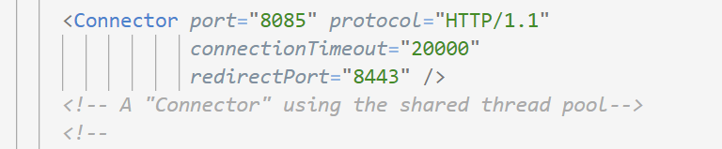

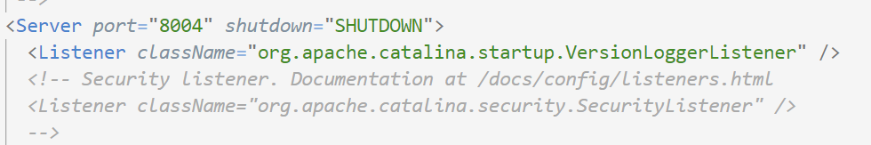



2.修改tomcat管理页面的登录密码

打开conf文件夹tomcat-users.xml文件

在倒数第二行加上以下代码

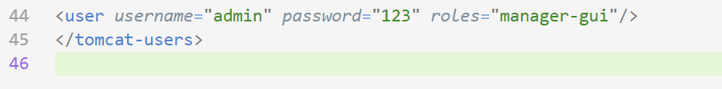

二.eclipse中整合tomcat

1.打开servers选项卡（如果没有，window-show view-servers)

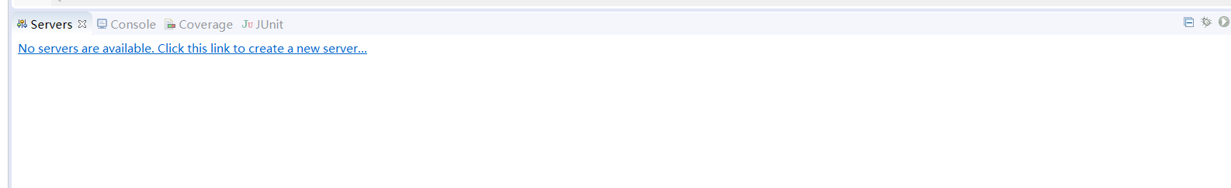

2.点击创建一个server，选择tomcat8

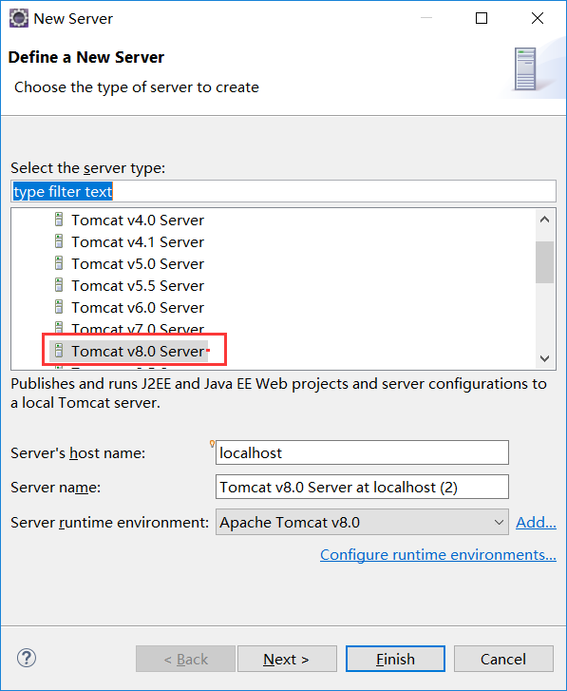

3.在弹出的窗口中，选择tomcat8的安装目录和jre的安装目录

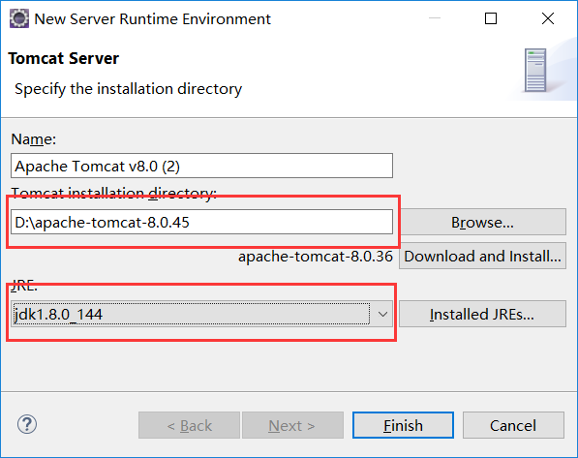

4.点完成之后server创建完毕。

5. 新建web项目，在左侧空白地方，右键--new--Dynamic Web Project

填写项目名字，选择刚才创建的server，点击finish完成创建。

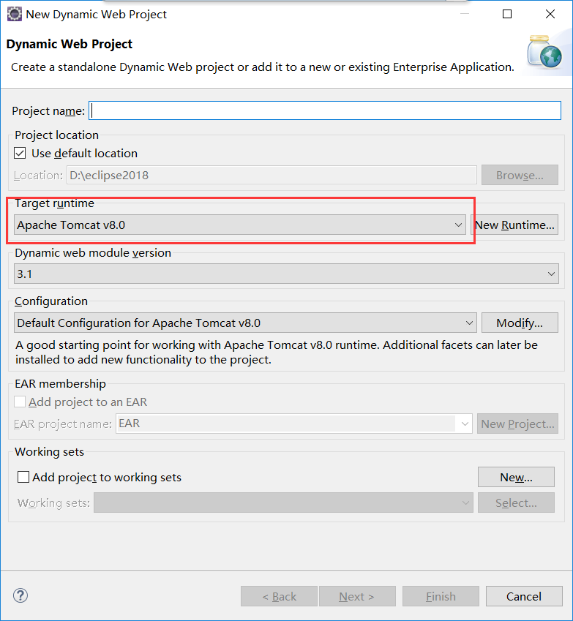

6.右键项目名字，然后选择run as server运行刚才创建的项目。

三, 改默认编码

1. 改jsp文件编码

window--preference--web--jspFile

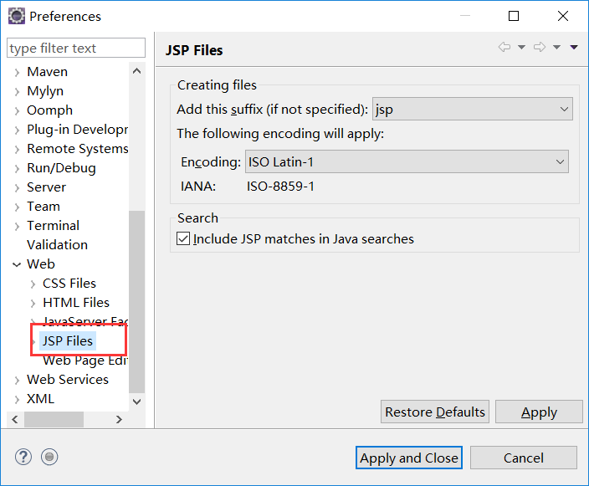

2. 设置项目的编码

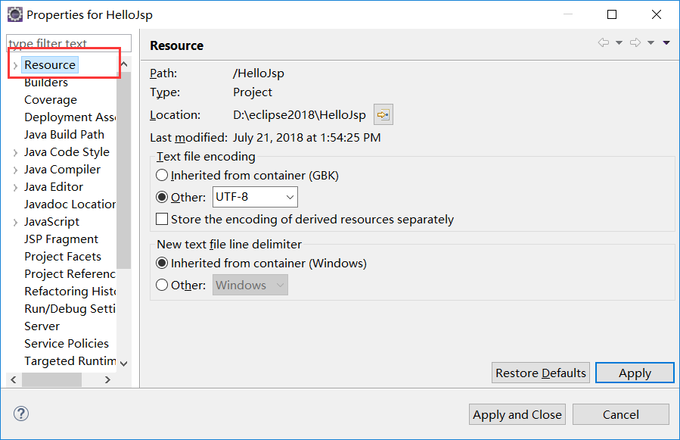

3. 设置eclipse 文件编码

